## *№ урока 151*

## *Математика (3 класс)* Дата проведения:

**Тема урока:** Решение задач с косвенными вопросами, связанные с отношениями «больше/ меньше на», «больше/ меньше в раз». Культура отдыха в лагере.

**Цель урока:3.5.1.5.** - анализировать и решать задачи: с косвенными вопросами (связанные с отношениями «больше/ меньше на», «больше/ меньше в ... раз(а)»);

*На этом уроке ты должен научиться анализировать и решать задачи с косвенными вопросами.*

**Работа в тетради**

1. **Запиши дату в тетрадь**
2. **Пропиши минутку чистописания**: 78, 96.
3. **Математический диктант** ( В тетрадь запиши только ответы!):

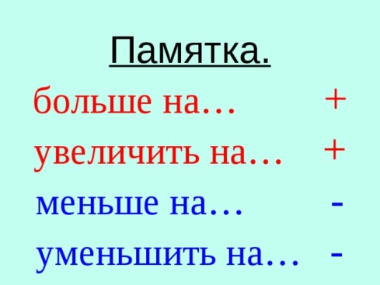

* Увеличь 7 в 5 раз.
* Во сколько раз 32 больше 4?
* Уменьши 28 на 7
* Число 100 уменьши на 15
* Число 18 увеличь на 20

1. **Задание: Открой учебник стр. 55 задание 1.**

|  |
| --- |
| Алгоритм решения задач  1 Прочитай задачу.  2 Выделит ключевые слова.  3 Составь схему, краткую запись или рисунок к задаче.  4 Сделай вывод: большее или меньшее число надо найти.  5 Выбери действие.  6 Реши задачу.  7 Запиши ответ. |

а) **Прочитай задачу и реши**.

В лагере отдыхают 27 дошкольников, что в 3 раза меньше, чем школьников. Сколько всего детей отдыхают в лагере?

Объяснение: Если в одном ряду 9 саженцев, то в 3 рядах будет больше или меньше саженцев? Конечно, больше!

- Сколько саженцев в одном ряду?

- Сколько раз по 9 надо взять? (3 раза)

Запиши цифрами 3 раза по 9.Вычисли и запиши ответ.

Объяснение: Если в одном ряду 9 саженцев, то в 3 рядах будет больше или меньше саженцев? Конечно, больше!

- Сколько саженцев в одном ряду?

- Сколько раз по 9 надо взять? (3 раза)

Запиши цифрами 3 раза по 9.Вычисли и запиши ответ.

Объяснение: Если в одном ряду 9 саженцев, то в 3 рядах будет больше или меньше саженцев? Конечно, больше!

- Сколько саженцев в одном ряду?

- Сколько раз по 9 надо взять? (3 раза)

Запиши цифрами 3 раза по 9.Вычисли и запиши ответ.

|  |
| --- |
| **Подумай: если 27 дошкольников** **в 3 раза меньше, чем школьников, то школьников будет больше или меньше?** |

1. **Реши задачу 1 Б стр 55 в учебнике**
2. **(ФО) Составь и реши задачу по краткой записи (учебник стр. 55 №2)**

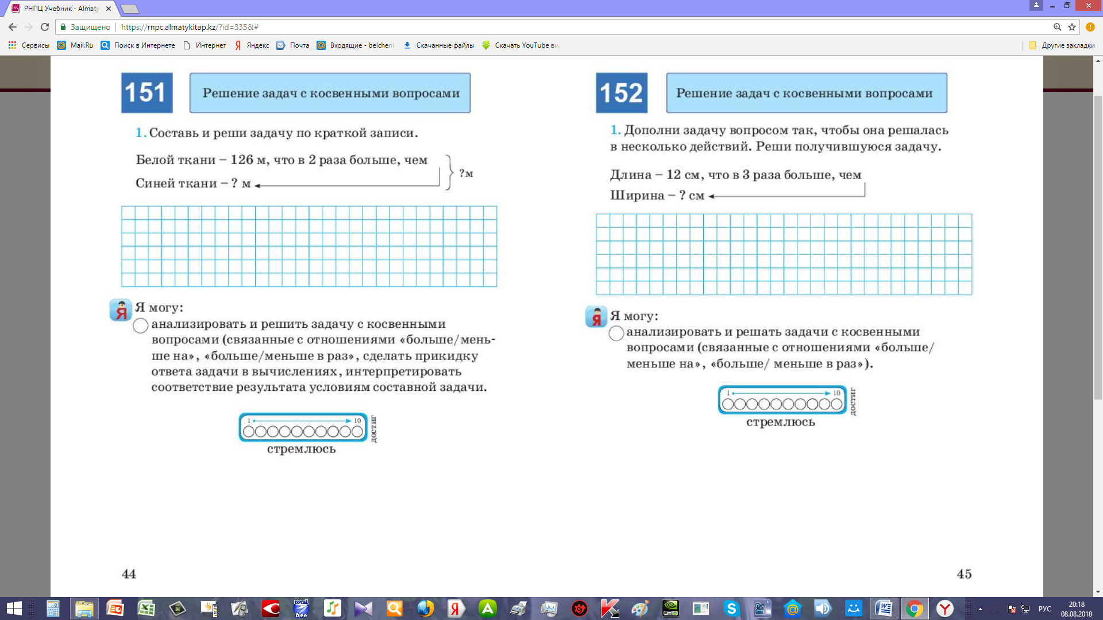

1. **Работа над пройденным материалом.**

**Задание № 8 (а) в учебнике стр. 56.** Прочитай и реши задачу.

**Все задания старайся сделать сам. Если не сможешь справиться с каким-либо заданием, обращайся ко мне или к родителям за помощью.**